**Український католицький університет**

**Факультет прикладних**

**наук**

**Курсова робота**

**на тему:**

**“Освоєння основ по використанню API для отримання даних з мережі Інтернет”**

**Виконав: Росовський Сергій**

**Богданович**

**Перевірив: Романюк Андрій**

**Богданович**

**Львів 2018**

**РОЗДІЛ 1**

**ВИЗНАЧЕННЯ ТА ОПИС ПРОБЛЕМИ,**

**ВИРІШЕННЮ ЯКОЇ БУДЕ ПРИСВЯЧЕНА**

**КУРСОВА РОБОТА**

**Зараз спостерігається недостатня кількість можливостей доступитися до влади зі скаргами.**

**Поясню: часто, ходячи по місту, можна спостерігати, що не працюють багато ліхтарів. Виникає питання: що ми можемо зробити? Подзвонити в ЖЕК – це гарний варіант, але не дуже дієвий, бо відповідь завжди одна й та сама: “Ми вас зрозуміли, скоро поміняє ліхтар”. Проходить час, але все без змін. Найкращий варіантом був би веб-додаток, на який я б міг завантажити непрацюючий ліхтар у дворі, визначити геолокацію даного місця та відіслати запит у ЖЕК.**

**РОЗДІЛ 2**

**ОПИС ФУНКЦІОНАЛЬНИХ**

**МОЖЛИВОСТЕЙ API**

1. **Геокодування адресів - це процес перетворення адрес (наприклад, поштових адрес) в географічні координати (широту і довготу), які можуть бути використані для розміщення маркерів на карті або вказівки її положення.**
2. **Зворотнє геокодування адресів - це процес перетворення географічних координат в адреси, зрозумілі для користувача. Представлена в Google Maps Geocoding API служба зворотного геокодування також дозволяє знайти адресу за вказаною ідентифікатором місця.**

**РОЗДІЛ 3**

**ВИКОРИСТАННЯ GOOGLE API,**

**ВИКОРУСТОВУЮЧИ PYTHON**

1. 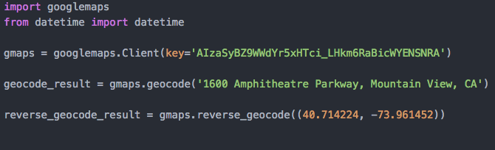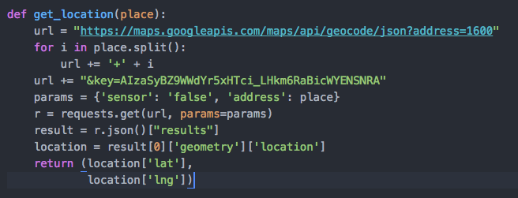**Використовуючи адресу, отримуємо довготу і ширину**
2. **Використовуючи довготу і ширину, отримуємо адресу**